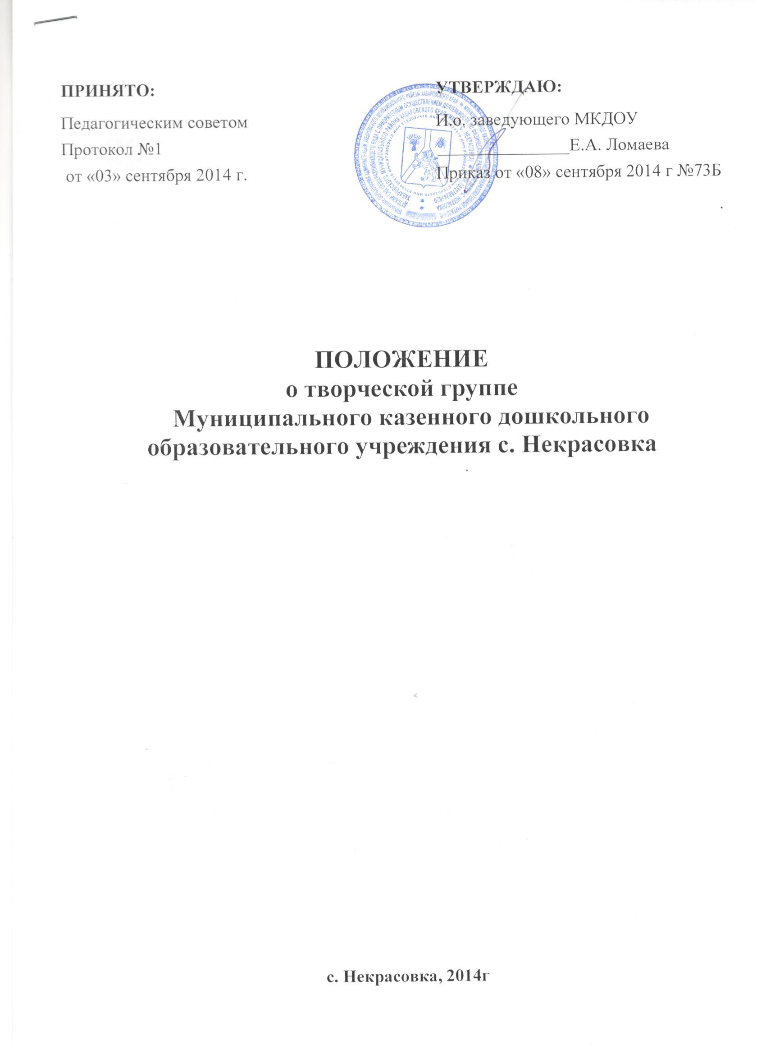

I. Общие положения
1.1.Настоящее Положение регламентирует деятельность творческой группы Муниципального казенного дошкольного образовательного учреждения с. Некрасовка (далее – Учреждение).
1.2.Деятельность творческой группы осуществляется в соответствии с действующим законодательством Российской Федерации в области образования, нормативно - правовыми документами Учреждения, настоящим Положением.
1.3. Творческая группа организуется при наличии не менее трёх педагогов.
1.4. Изменения и дополнения в настоящее Положение вносятся педагогическим советом (советом педагогов) и принимаются на его заседании.
1.5.Срок данного Положения не ограничен.

II. Цель и задачи творческой группы

2.1. Повышение качества воспитательно-образовательного процесса, совершенствованию профессионального мастерства педагогов ДОУ.
2.2.Совершенствовать методику проведения различных видов занятий и их методического и материально- технического обеспечения.
2.3. Повышать эффективность образовательной работы с детьми.
2.4.Повышать квалификацию и профессиональное мастерство педагогических работников.
2.5.Разрабатывать методические материалы для организации качественной педагогической работы по воспитанию дошкольников в соответствии с ФГОС ДО.

III. Основные формы работы творческой группы

3.1.Заседания творческой группы.
3.2. Взаимопосещение занятий.
3.2. Оказание консультативной помощи педагогам.
3.3. Проведение семинаров-практикумов, педсоветов, открытых занятий, мастер-классов.

IV. Организация работы творческой группы

4.1. Работа творческой группы проводится в соответствии с планом работы на текущий год. План составляется руководителем творческой группы, рассматривается на заседании Педагогического совета и утверждается заведующим Учреждением.
4.2. Заседания творческой группы следует проводить не реже одного раза в месяц. По каждому из обсуждаемых на заседании вопросов принимаются рекомендации, которые фиксируются в протоколе.
4.3. Итоги работы творческой группы за год заслушиваются на итоговом педагогическом совете.

V. Документация творческой группы

5.1. Приказ о создании творческой группы.
5.2. Положение о творческой группе.
5.3. План работы творческой группы на текущий учебный год.
5.4. Протоколы заседаний творческой группы.
5.5. Аналитический отчет о работе творческой группы за прошедший учебный год.

VI. Права творческой группы

Творческая группа имеет право:
6.1. Выдвигать предложения об улучшении образовательного процесса в Учреждении.
6.2. Ставить вопрос перед администрацией о поощрении педагогов за эффективное внедрение новых развивающих технологий в образовательный процесс Учреждения.
6.3. Рекомендовать к публикации авторские материалы для представления на мероприятиях различного уровня.

VII. Ответственность творческой группы
Творческая группа несет ответственность:
- за выполнение в полном объеме закрепленных за ней задач;
- за качество разрабатываемых методических материалов.

VII. Контроль за деятельностью творческой группы

Контроль за деятельностью творческой группы осуществляется заведующим Учреждением.

